1. 北京中瑞祥手动液压式压样机 ZRX-29470

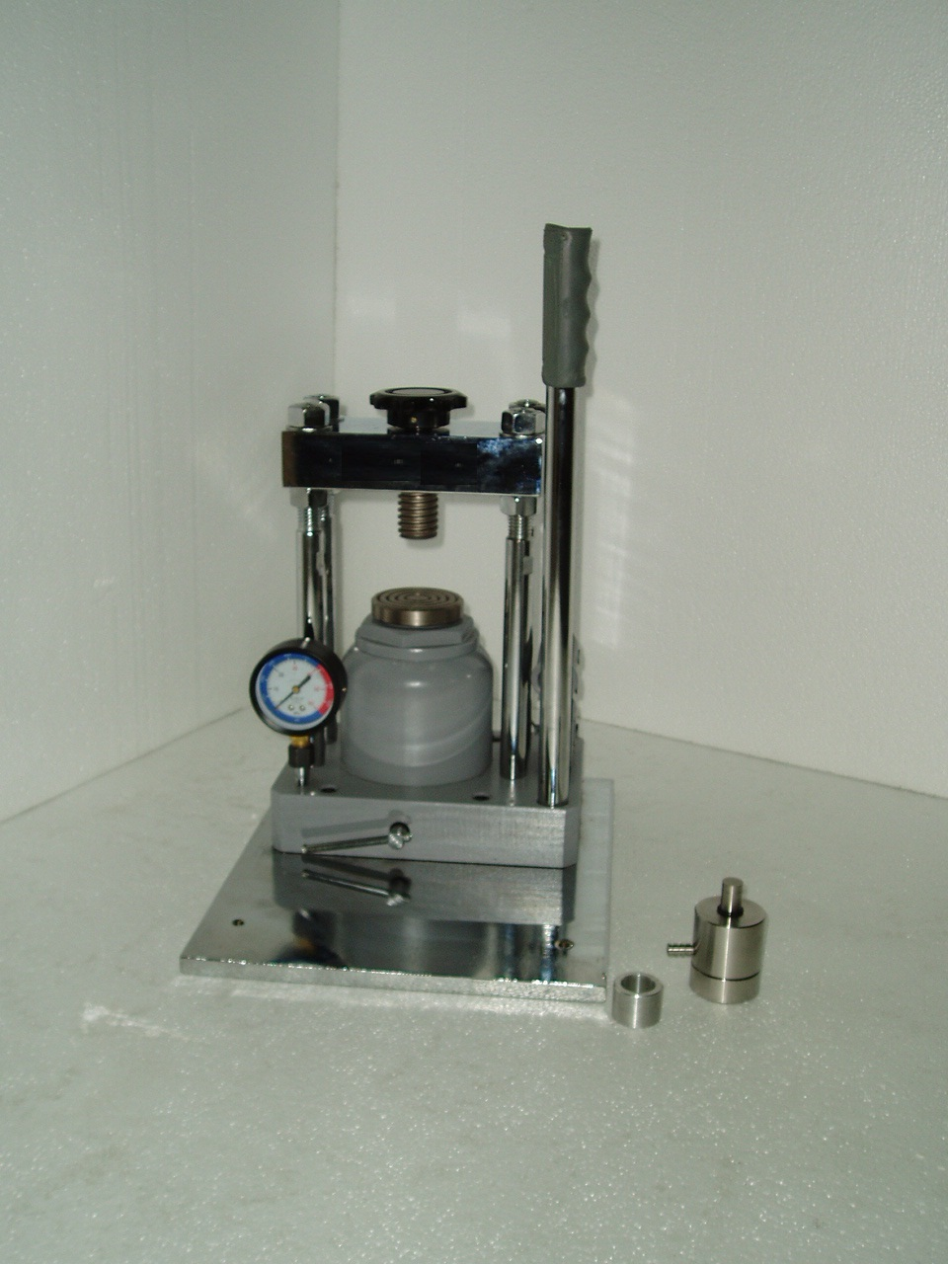
ZRX-29470压片机主要供红外分光光度机、X荧光分析仪作为制备粉末试样的专用设备。此外，它还广泛应用于需要制备粉末试样的科研单位和工厂化验室。

ZRX-29470压片机特点
1．升压快
2．工作平稳，不漏油
3．活塞自动复位
技术性能
1．最大压力：15吨
2．活塞有效升程：18毫米
3．工作台直径：D69
4．压力表范围：0~60Mpa

ZRX-29470压片机制样方法
1．先按图一把上模倒置，放在压圈上；在上模的孔中放入顶杆和压舌，放压舌前，认准光洁度高的一面，并把它朝上放平。
2．按图二在压舌上放置试样，再把另一压舌光洁度高的一面向下，放入上模孔中，并将试样研平。
3．按图三把下模塞进上模孔中。
4．按图四把模具倒置放在压片机的工作台中央，旋紧螺杆。
5．顺时针旋紧图六中的阀门。
6．用手柄插入压片机的掀手孔内，用手柄上下加压至适当压力（一般到8吨即27Mpa）即可。
7．让试样持续加压数分钟后，逆时针旋转阀门，放松螺杆，即可取下模具。

ZRX-29470压片机卸样
1．去下模，把压圈放入上模孔中，并倒置。
2．放模具在压片机工作台上，图五。
3．旋紧螺杆，直到压舌脱出，即可。

ZRX-29470压片机注意
1．逆时针旋转放松阀门时，只要旋转90度左右即可，旋转过多会使密封圈脱落而漏油。
2．加压时，压力计量不要超过52.0Mpa以免损坏压力表。
3．压片机空压时，活塞不得超过规定升程（18毫米），更不要使压力表上有压力指示，否则极易损坏压片机。
4．平时使用压片机时，应尽量减少活塞升程高度，以延长压片机的寿命。
5．释放压力旋松阀门时，要缓慢，以免冲击压力表。
6．Ф13的模具只能承受10吨或10吨以下的压力。模具用后请用清水将KBr洗净并擦干，以免锈蚀。如果模具长期不用，请在模具的表面搽上机油以防锈蚀。
7．模具的顶杆，使用时须认准一头放入模具的孔中，以免露在外面的一头，有毛刺，放孔中后，使用时拉伤模具。

